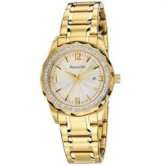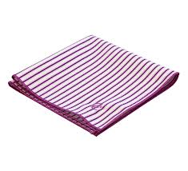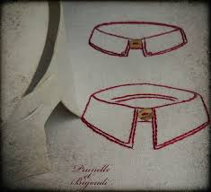

**ÉCRASÉE**

**TROUÉ**

**BRÛLÉ**

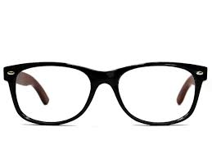

**ÉCRASÉES**

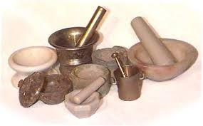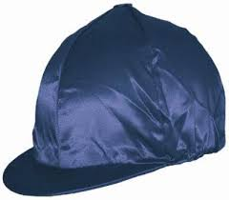

**«Ah! Ça……..**

**Un grand silence s’étendit sur la salle.**

**Les places dans le mortier**

**PIÉTINÉ (utiliser ses pieds)**